深磨教案 共研成长
——记方盛茫名师工作室、王芳芳名师工作室2022学年第三次研修活动

阳春三月，万物复苏。为了提高名师工作室全体成员的专业素养，更好地开展绘本主题教学活动以及深度挖掘绘本蕴含的教育元素，3月24日下午，在瓯海区娄桥第一幼儿园举行了方盛茫名师工作室、王芳芳名师工作室第三次研修活动。本次活动将围绕绘本《艾玛奶奶》，在第二次活动中初拟教案的基础上，再次深磨，展开现场试讲活动。
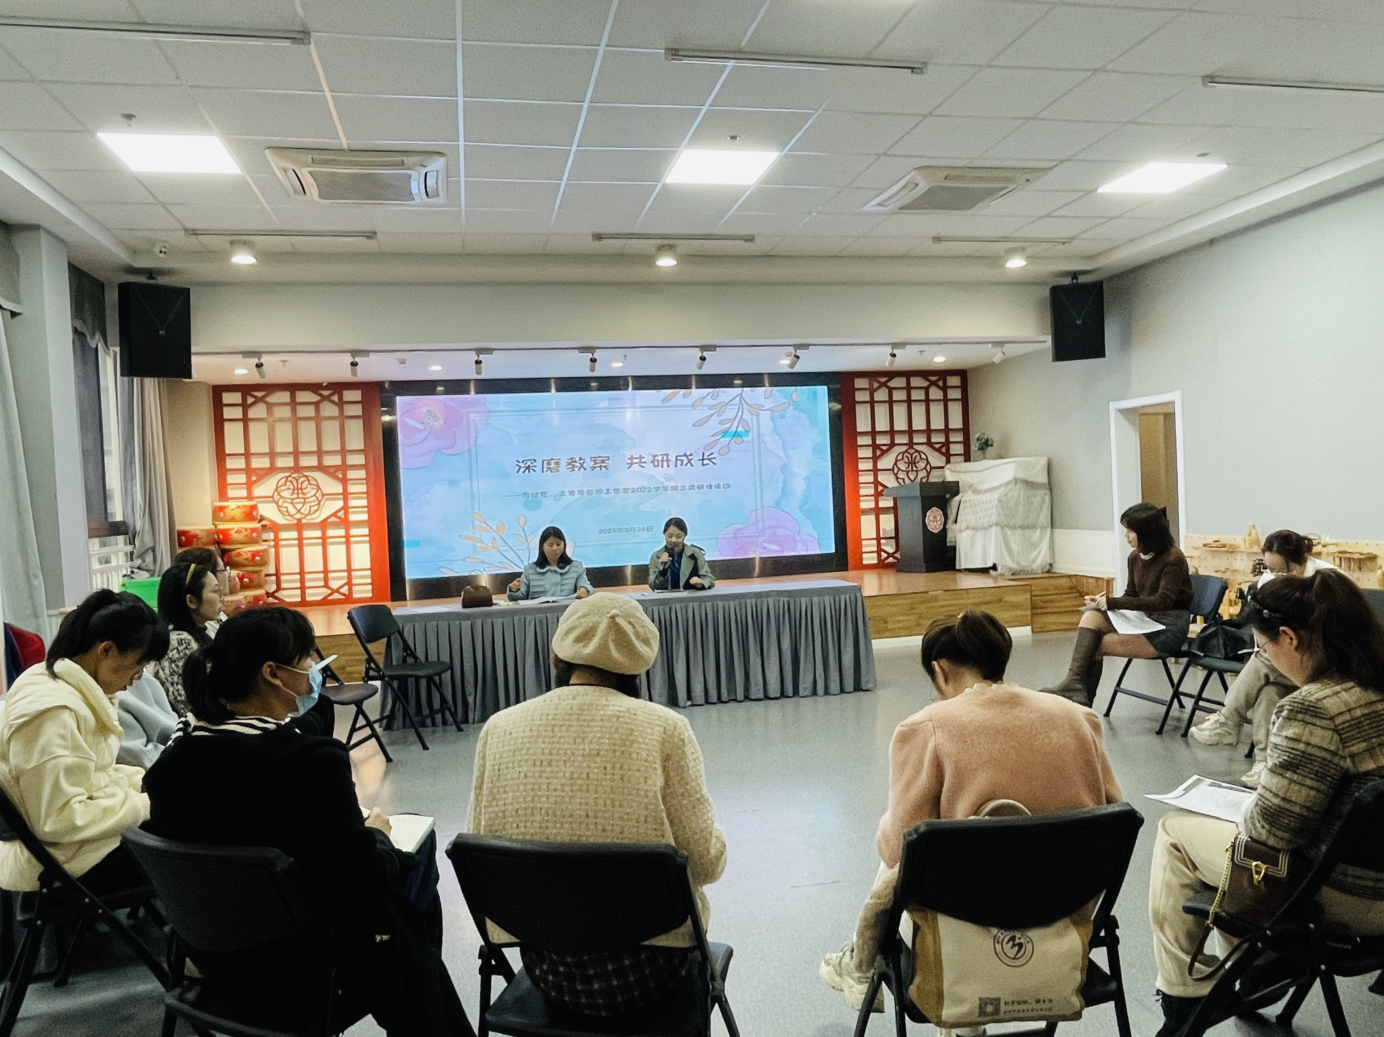
游戏引领 启思解疑
活动伊始，方老师以关键词“开心”以及问题“如果今天是你最年轻的一天，你会做些什么？”为切入点，进行互动游戏，引发了教师们的认真思考。大家纷纷发表自己的观点，许多教师表示，会约上好友，放肆地玩耍，实现未曾实现的愿望。而绘本《艾玛奶奶》中提及的生命教育的哲学，正是值得大家思考的。绘本的主人公艾玛奶奶在生命的最后一年，她又是如何选择，如何面对的？
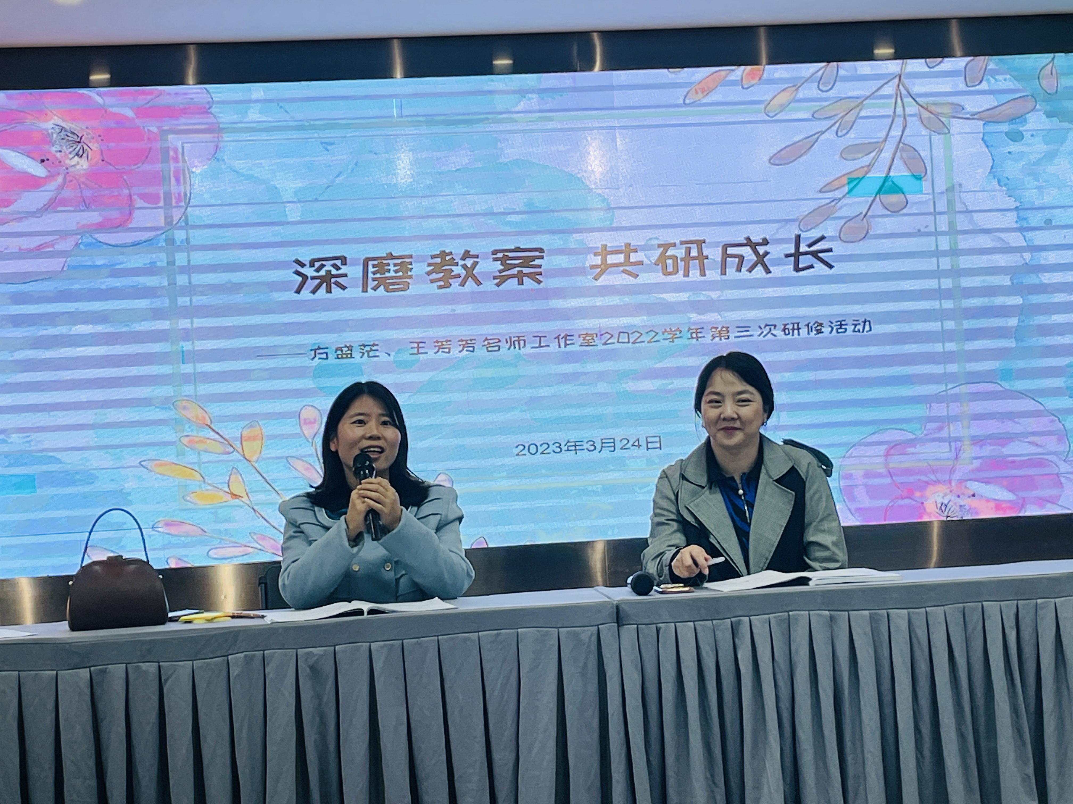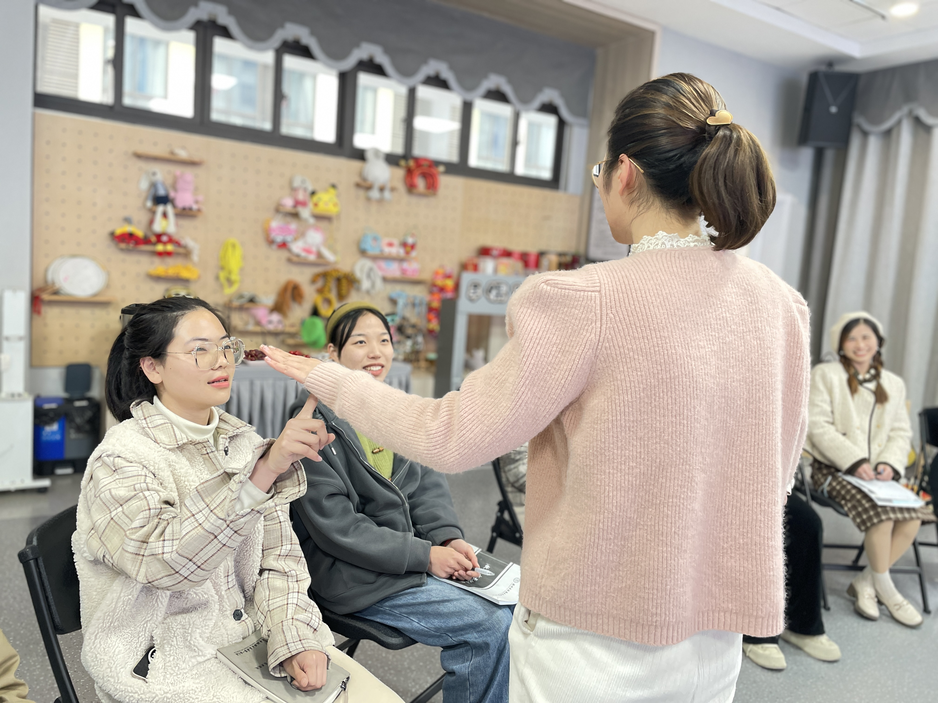

思维碰撞 如琢如磨
带着新的思考，工作室的成员分为三组，以绘本《艾玛奶奶》为实例，现场进行教案修改与重构，在上一次研磨的基础上，展开了激烈的讨论。
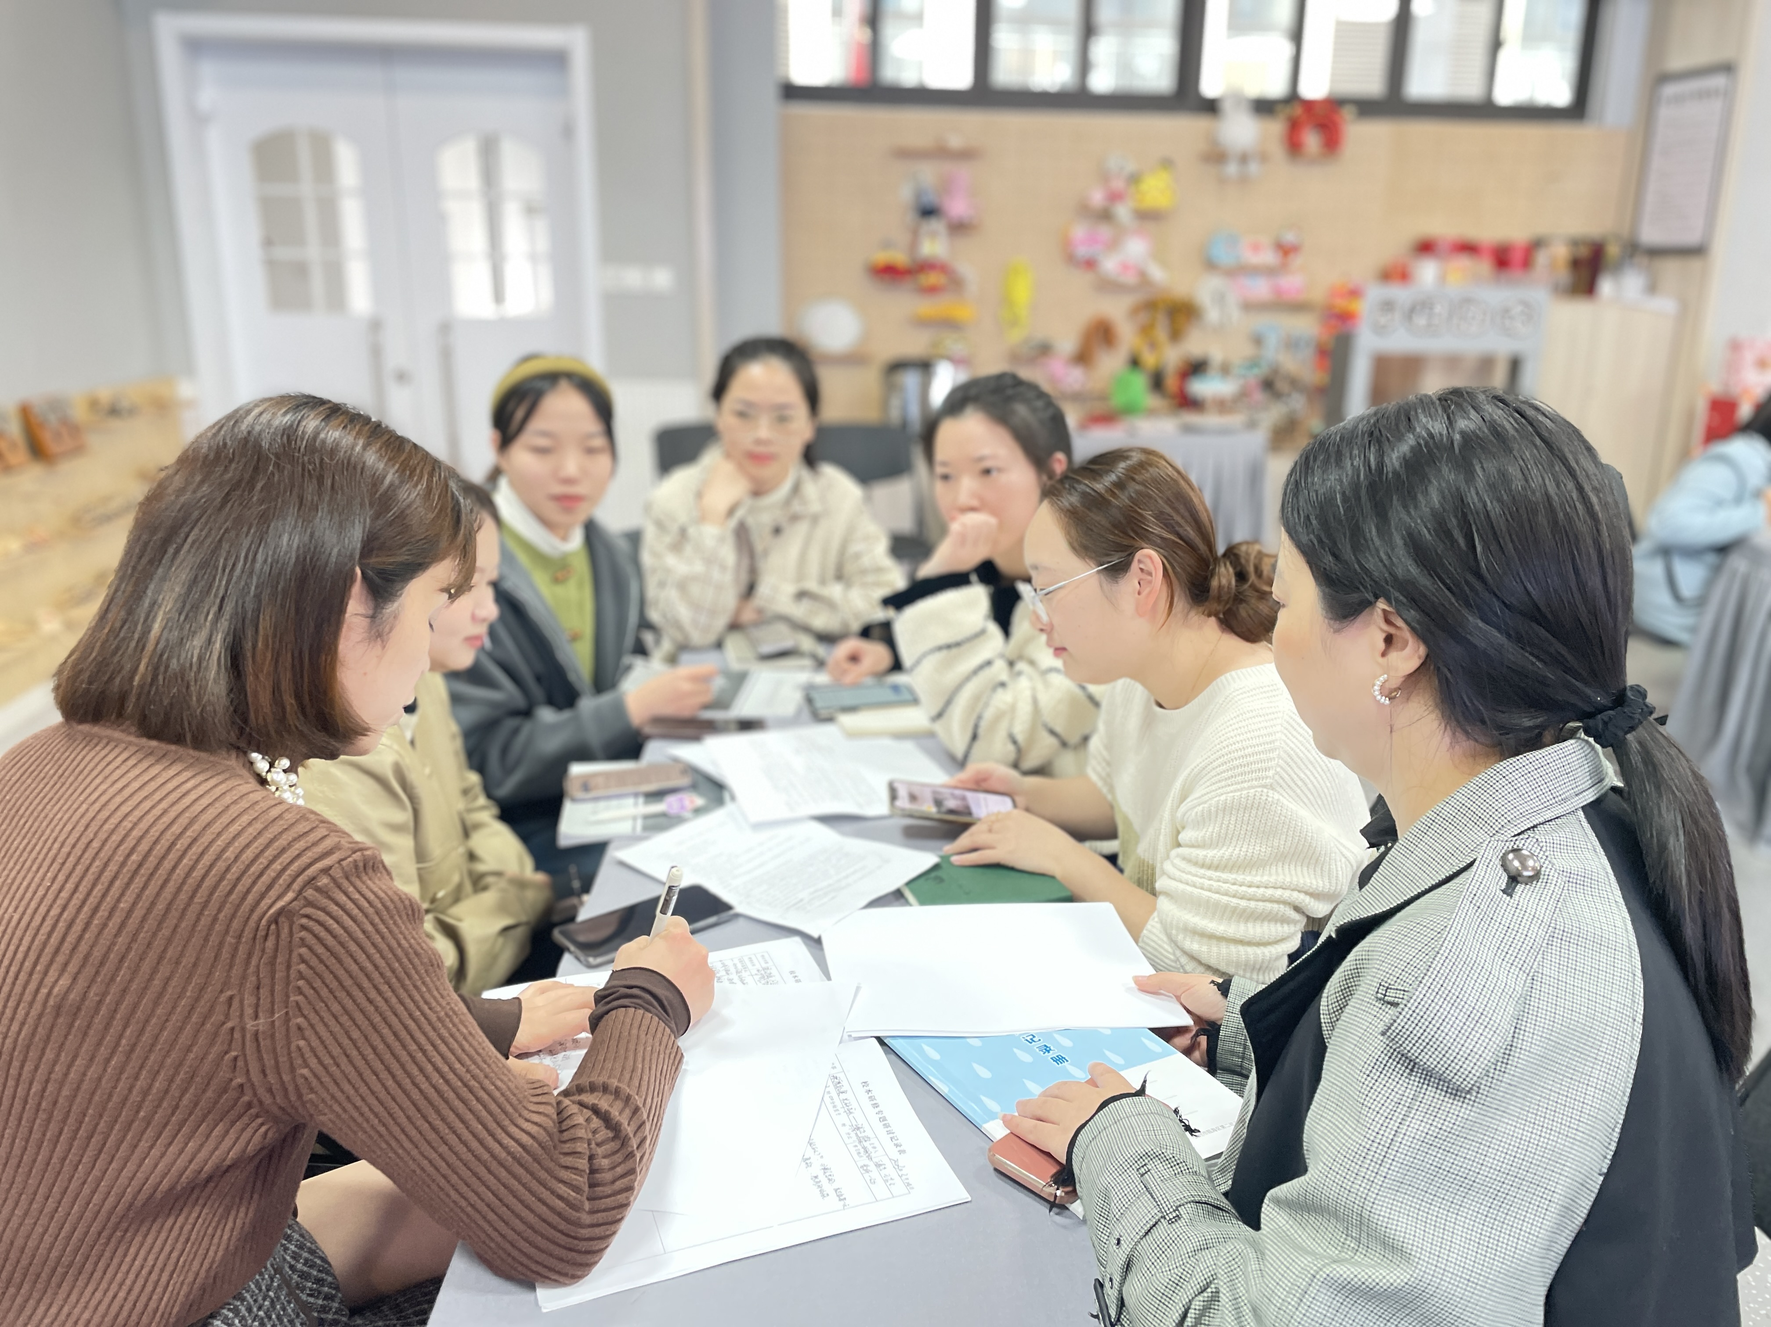
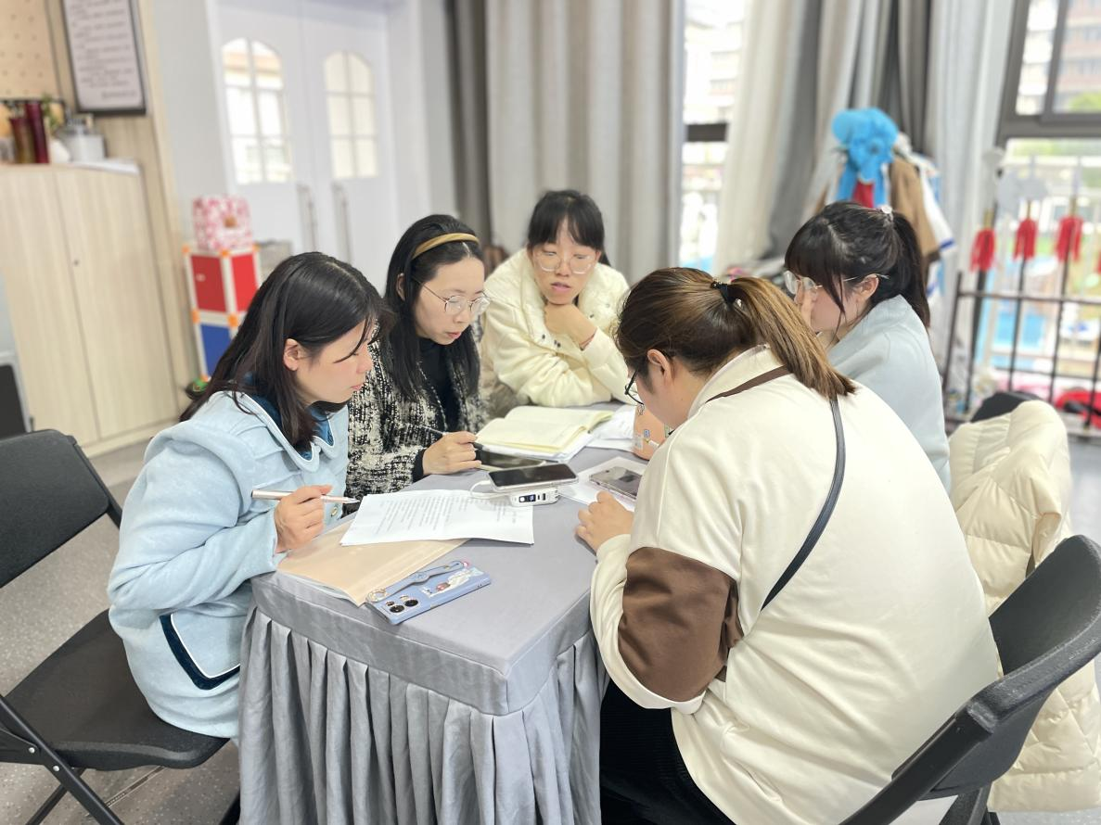

在研讨中，教师们基于儿童，对绘本进行深度研磨，全方面考量绘本教学的价值点，扣准目标，把握绘本中的关键信息，采取有效的提问，通过观察、游戏、操作等多种手段，让幼儿理解阅读内容，并逐步形成阅读策略。
现场试讲 汇聚智慧
在经历了激烈的讨论后，三组各派代表进行现场试讲。老师们从孩子的年龄特点出发，准确把握教材，精心设计活动环节，注重与幼儿的互动，以“记录表”“调查表”的形式，图文并茂地将活动内容立体清晰地呈现。
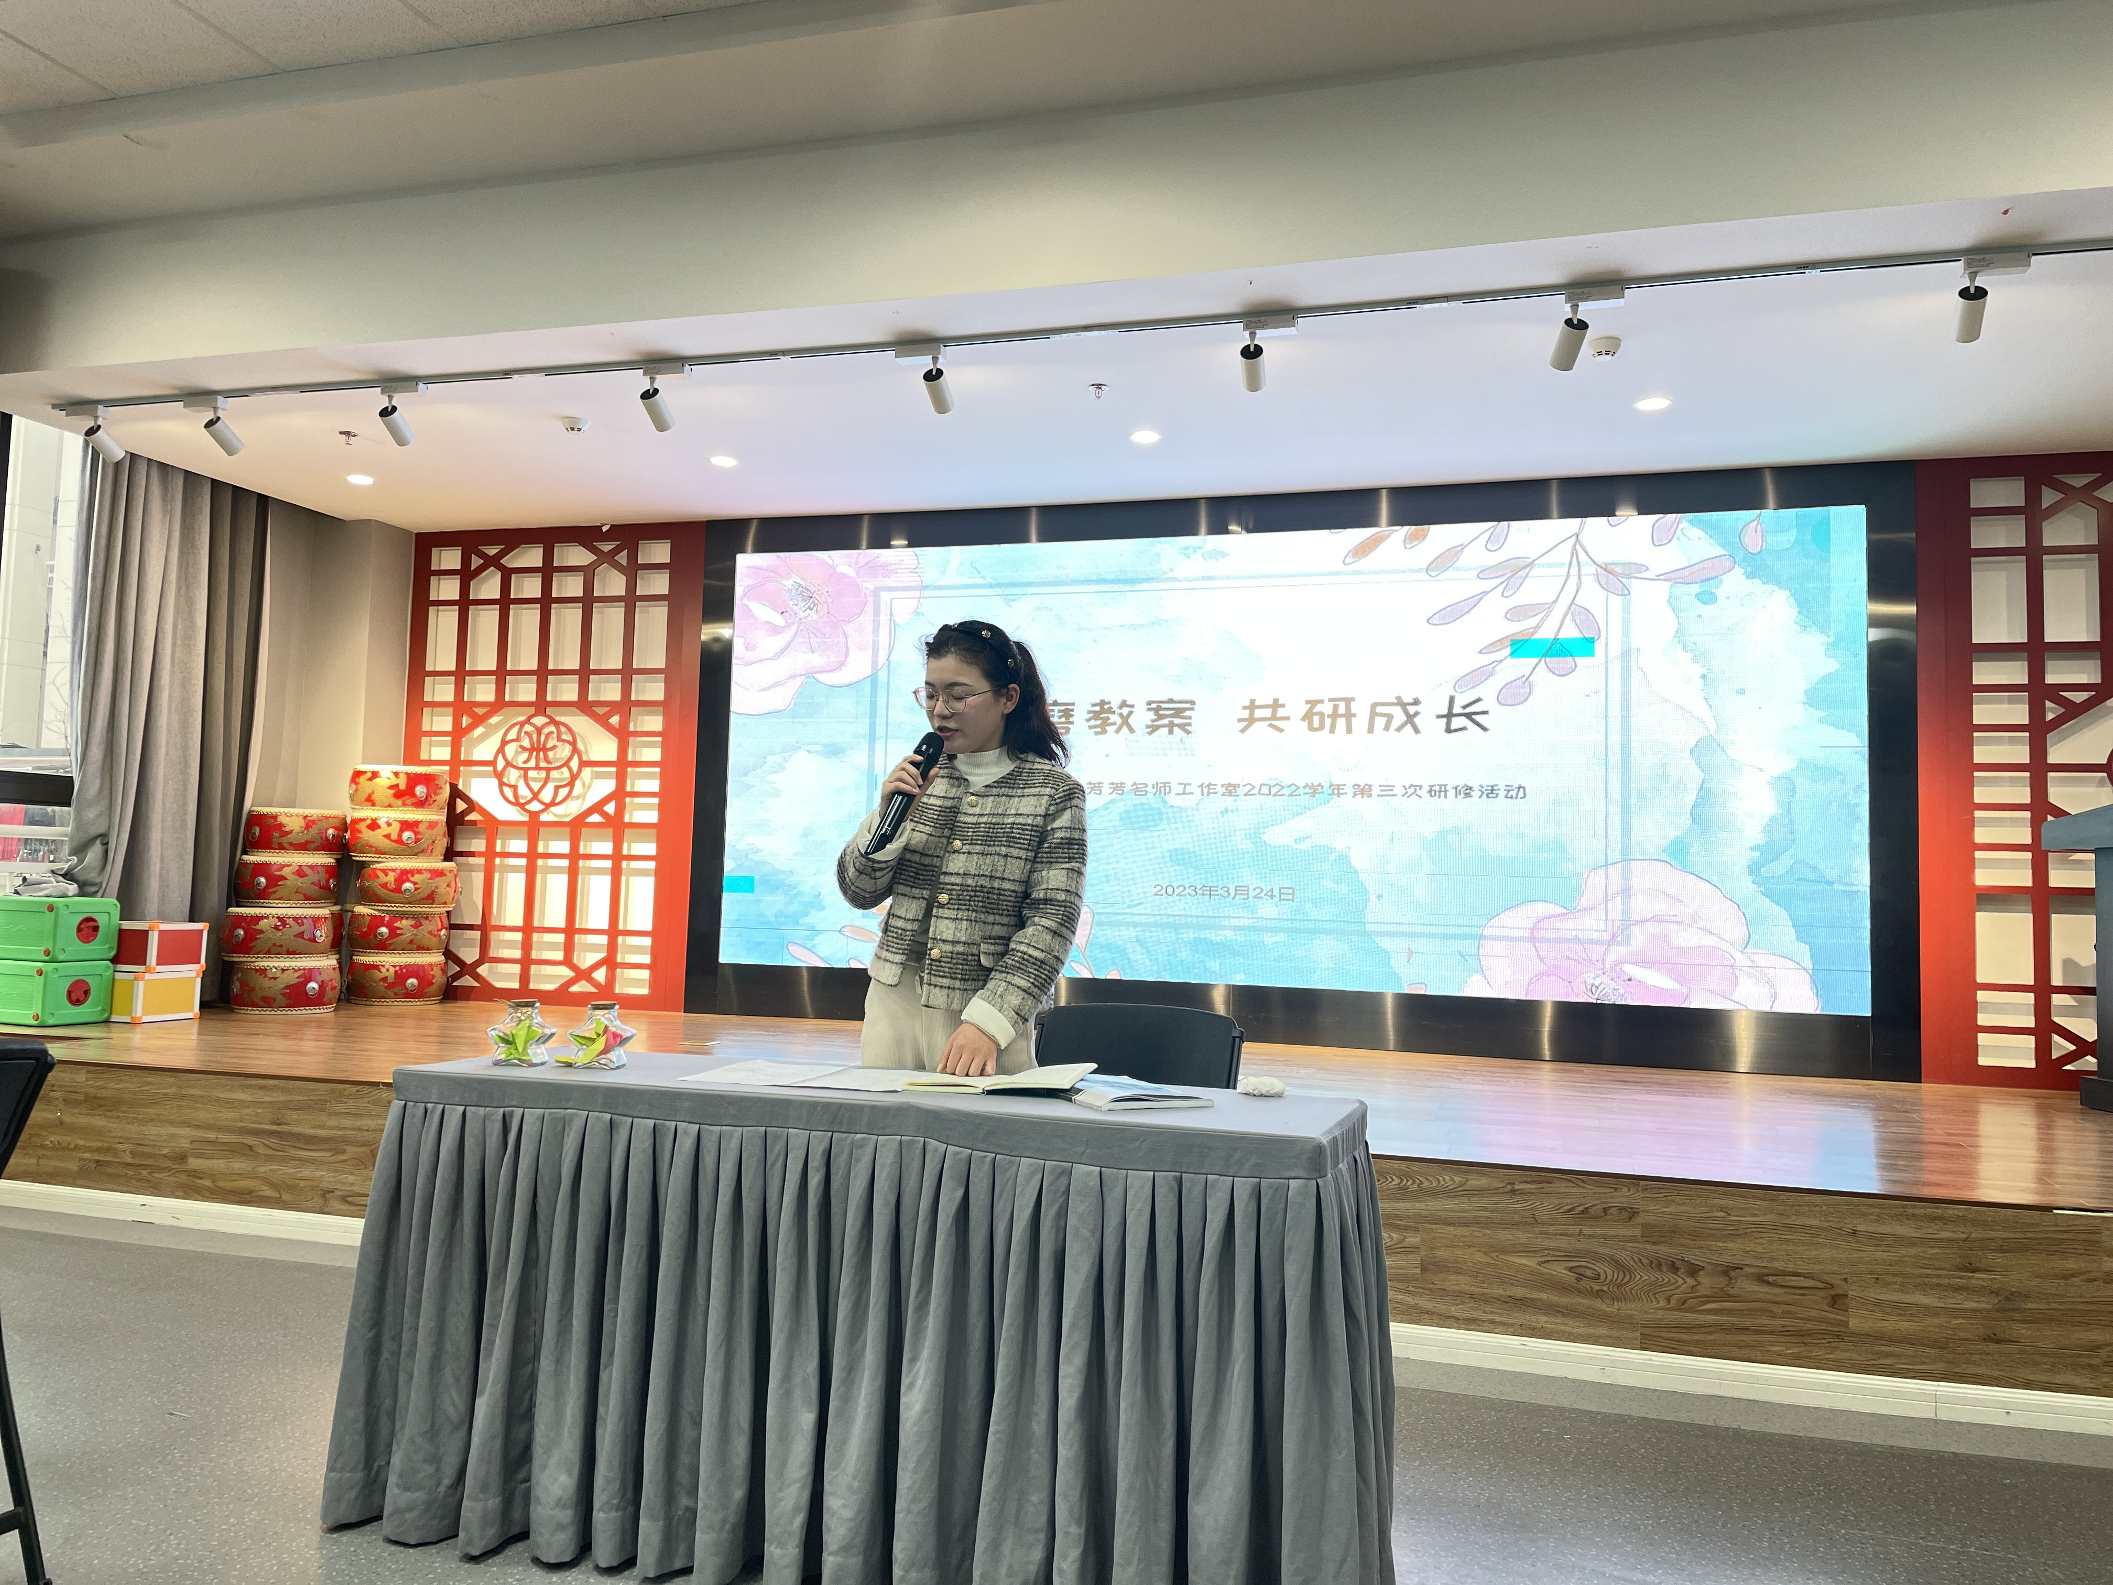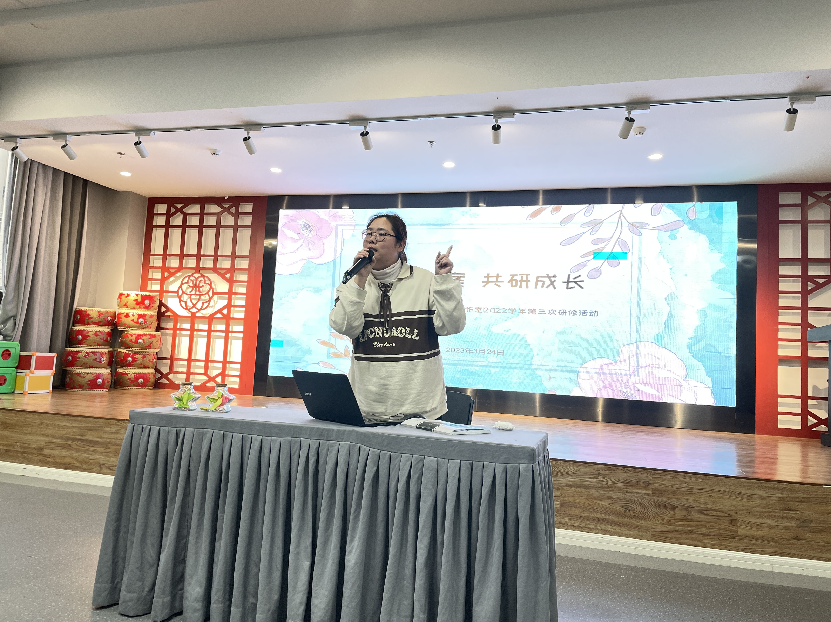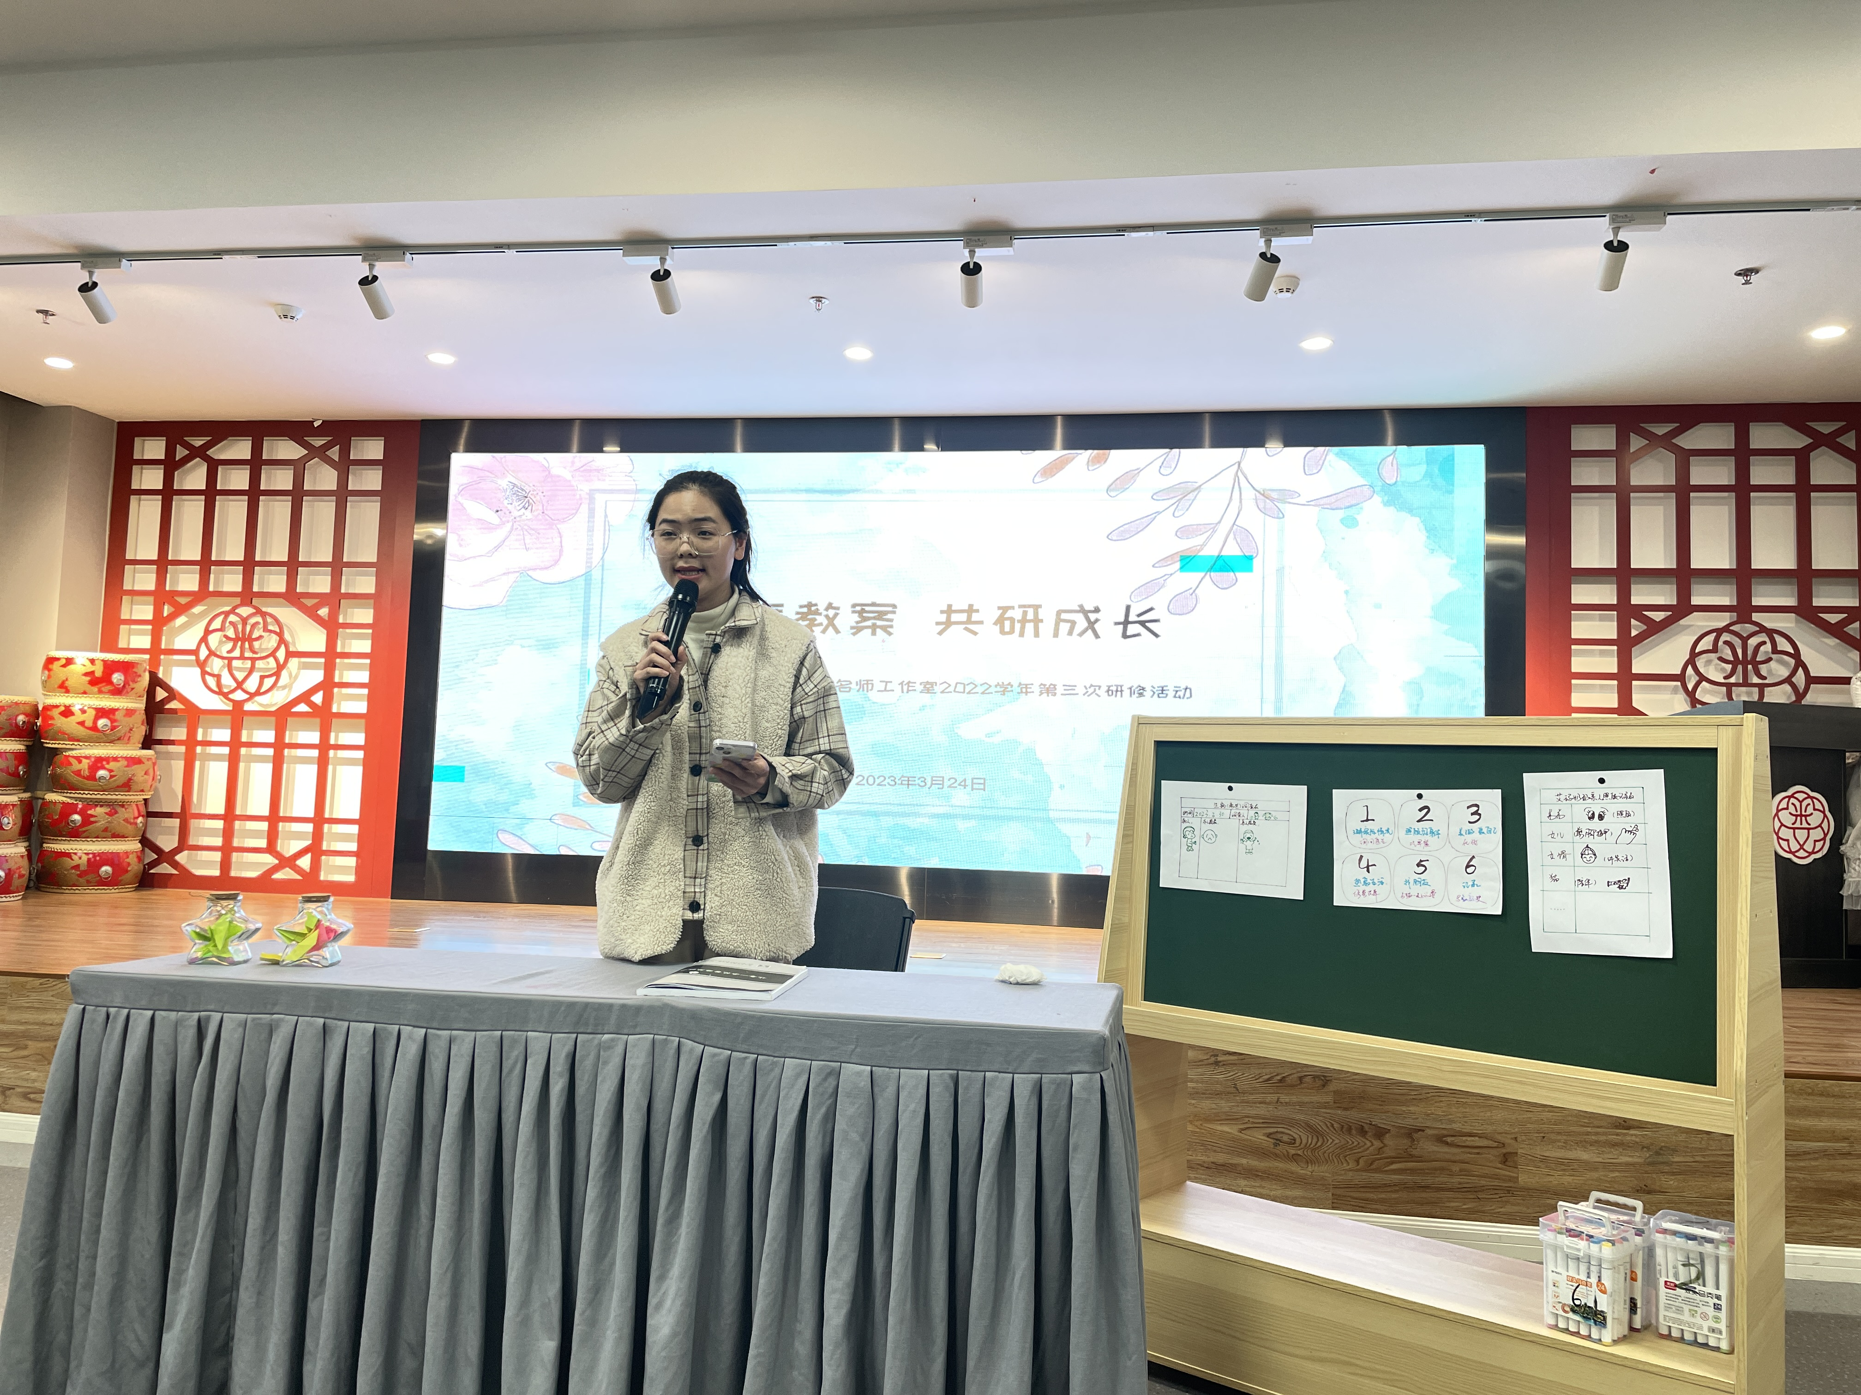

在听完三组代表的试讲后，各组老师踊跃发言，讲述教案设计思路。
第一组老师巧妙抓取绘本画面，通过倒叙的方式，引导幼儿放大画面内容，并借助绘画记录的方式，鼓励幼儿自主阅读观察。
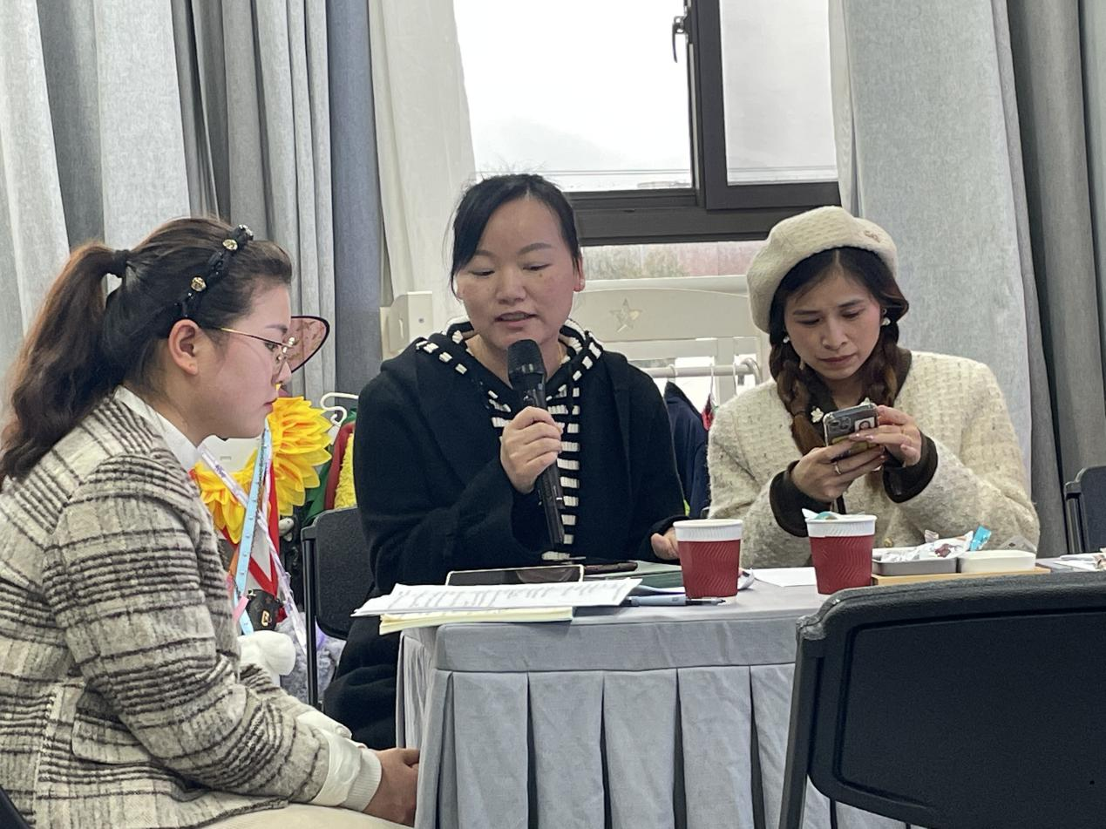
第二组老师认为可以将该绘本分为两个课时，在第一课时中通过借助图谱，着重理解艾玛奶奶以积极的心态面对死亡，并借助“心情展板”和小组绘画“快乐秘方”的方式，强调幼儿在活动中的大胆表达。
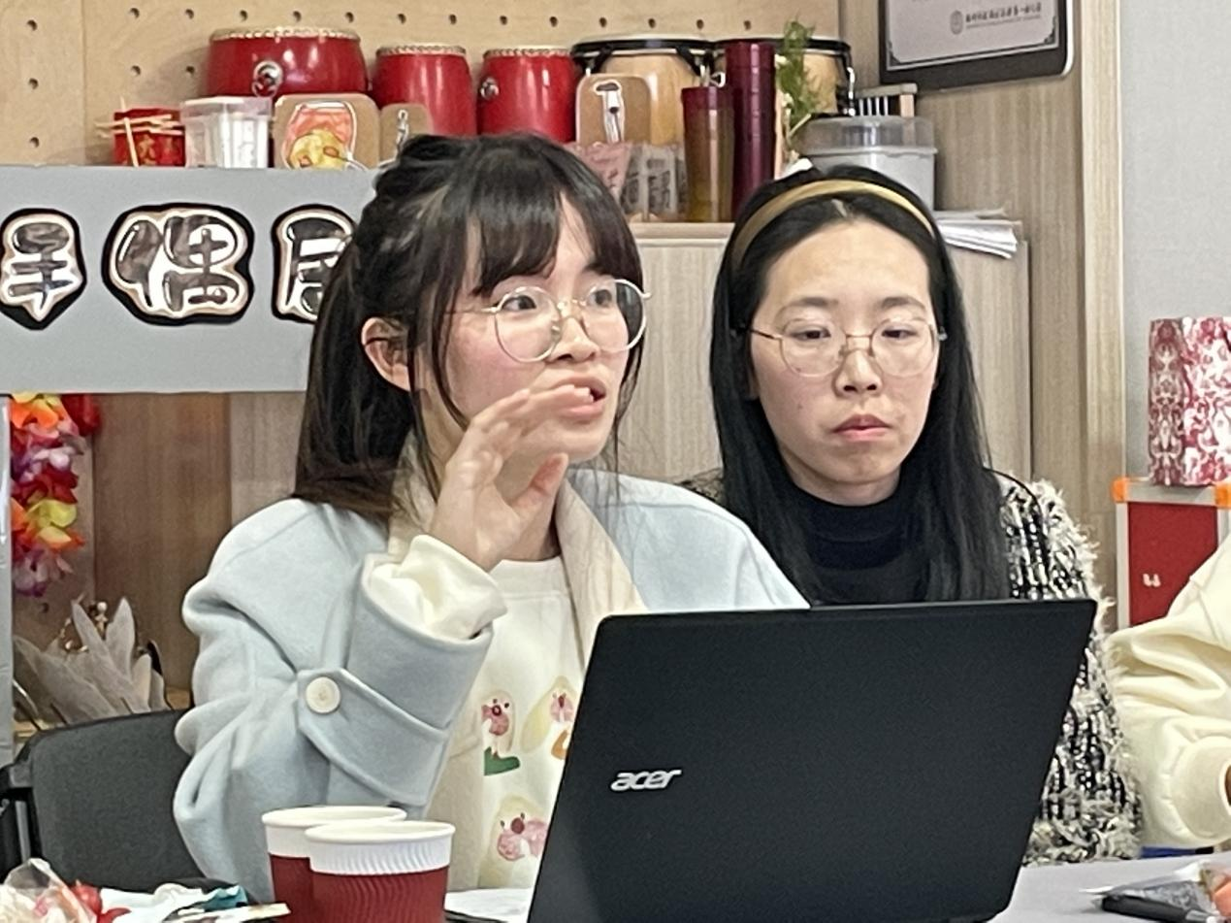
第三组老师在原教案的基础上，提出增设前期调查，让幼儿对亲人生病离世的感受有更加具体的了解，为后续活动进行情感铺垫。并在理解绘本内容上通过“听、论、想”三大重点，带领幼儿一步步感受艾玛奶奶不惧怕死亡的秘密，在感受悲伤的同时，更要朝着新生活出发。
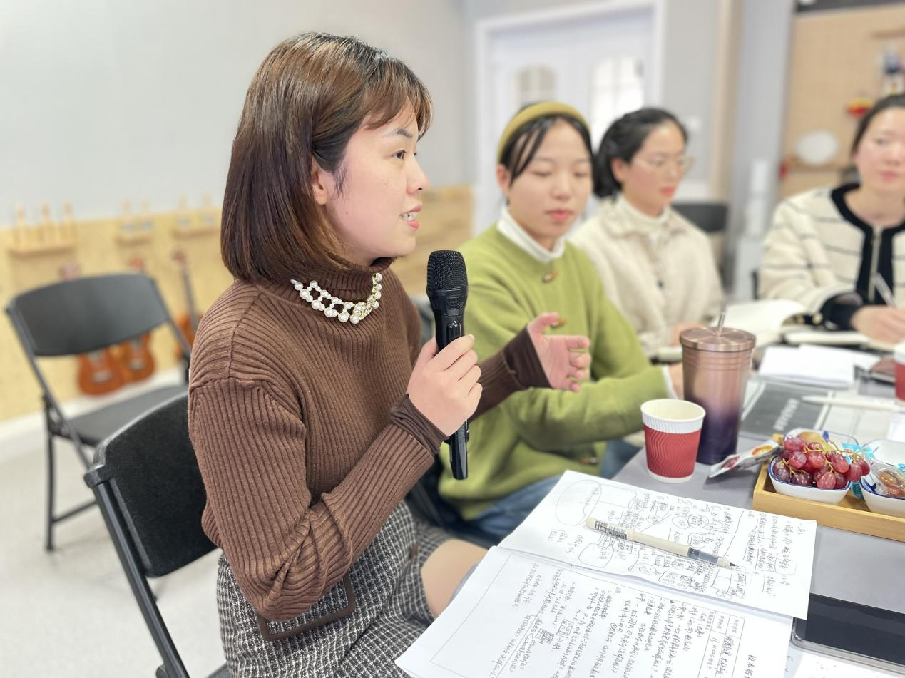
大家在集体讨论相互启发中达到思维共振，发言者的精彩阐述更是新颖生动，时不时迸现出灵感的火花，使名师工作室的研讨收到了意想不到的效果。极大限度地发挥了每个教师的主动性和积极性，拓展了教师的知识面。

专家点评 提炼精髓
最后，方老师对本次活动进行了总结。她指出绘本教学更应运用多元技术，打破传统教学，在环节设计上，创设亮点，抓住幼儿注意，化零散为立体。通过同课异构的方式，促进教师之间的交流与学习，帮助教师吸收新想法，跳出自己的固定思维。同时，方老师建议针对这类情感较为沉重的绘本，可以利用音乐的渲染，将自己的语言也融入绘本情绪，更好地带领幼儿欣赏。在试讲过程中应富有气场，微笑进入；虚拟现场，满眼孩子；虚拟互动，演好独角戏。
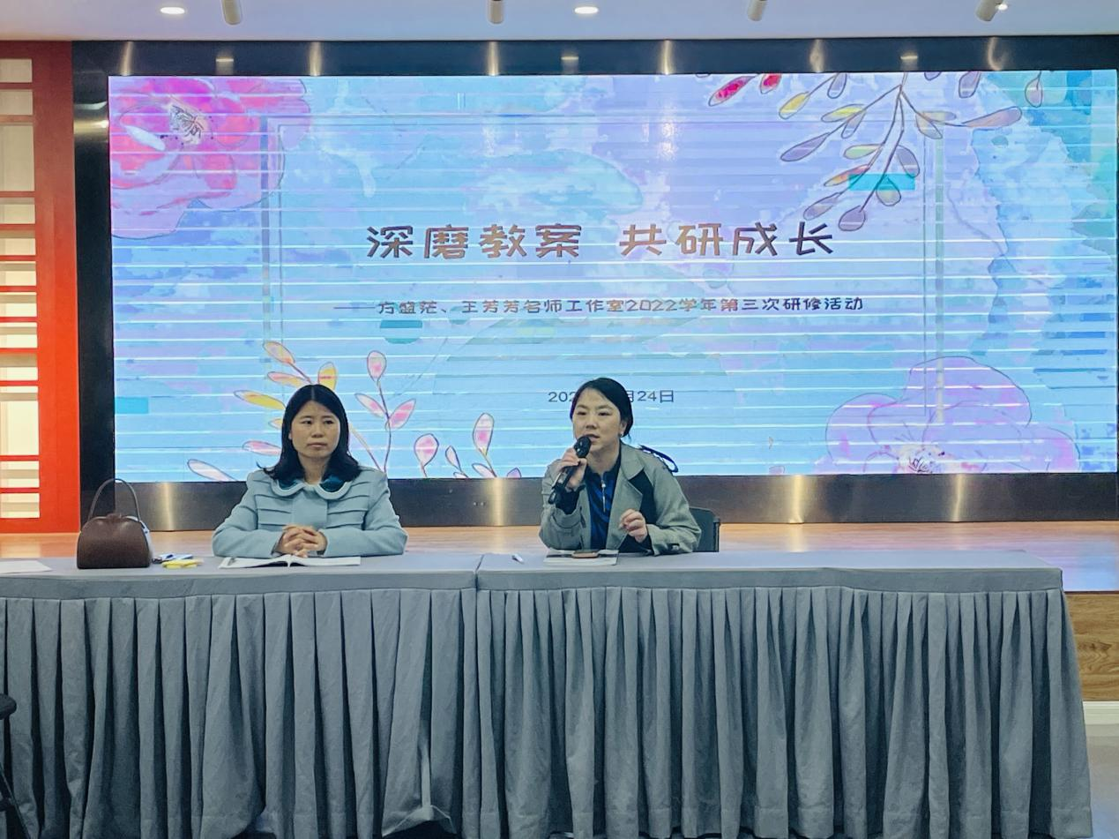
本次活动为大家提供了相互学习和交流的机会，无论是授课老师还是观摩教师都获益良多，希望大家学有所思、思有所悟，在未来的教学中，找准绘本教学切入点，不断提升组织实施绘本教学活动的能力，为儿童成长助力！

